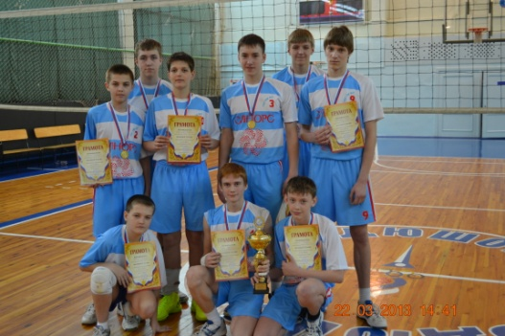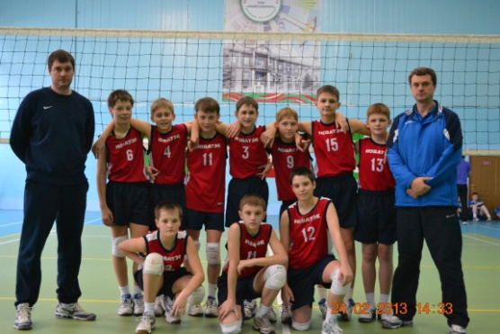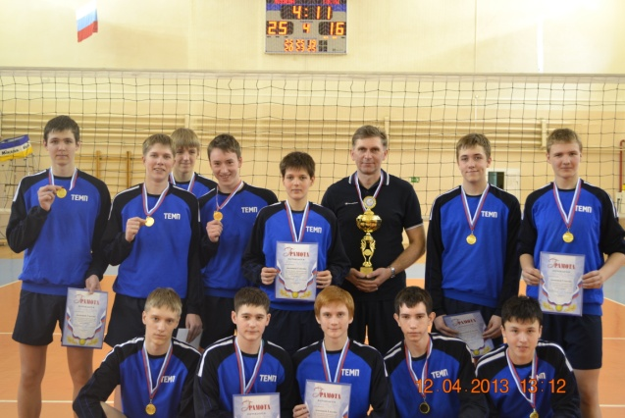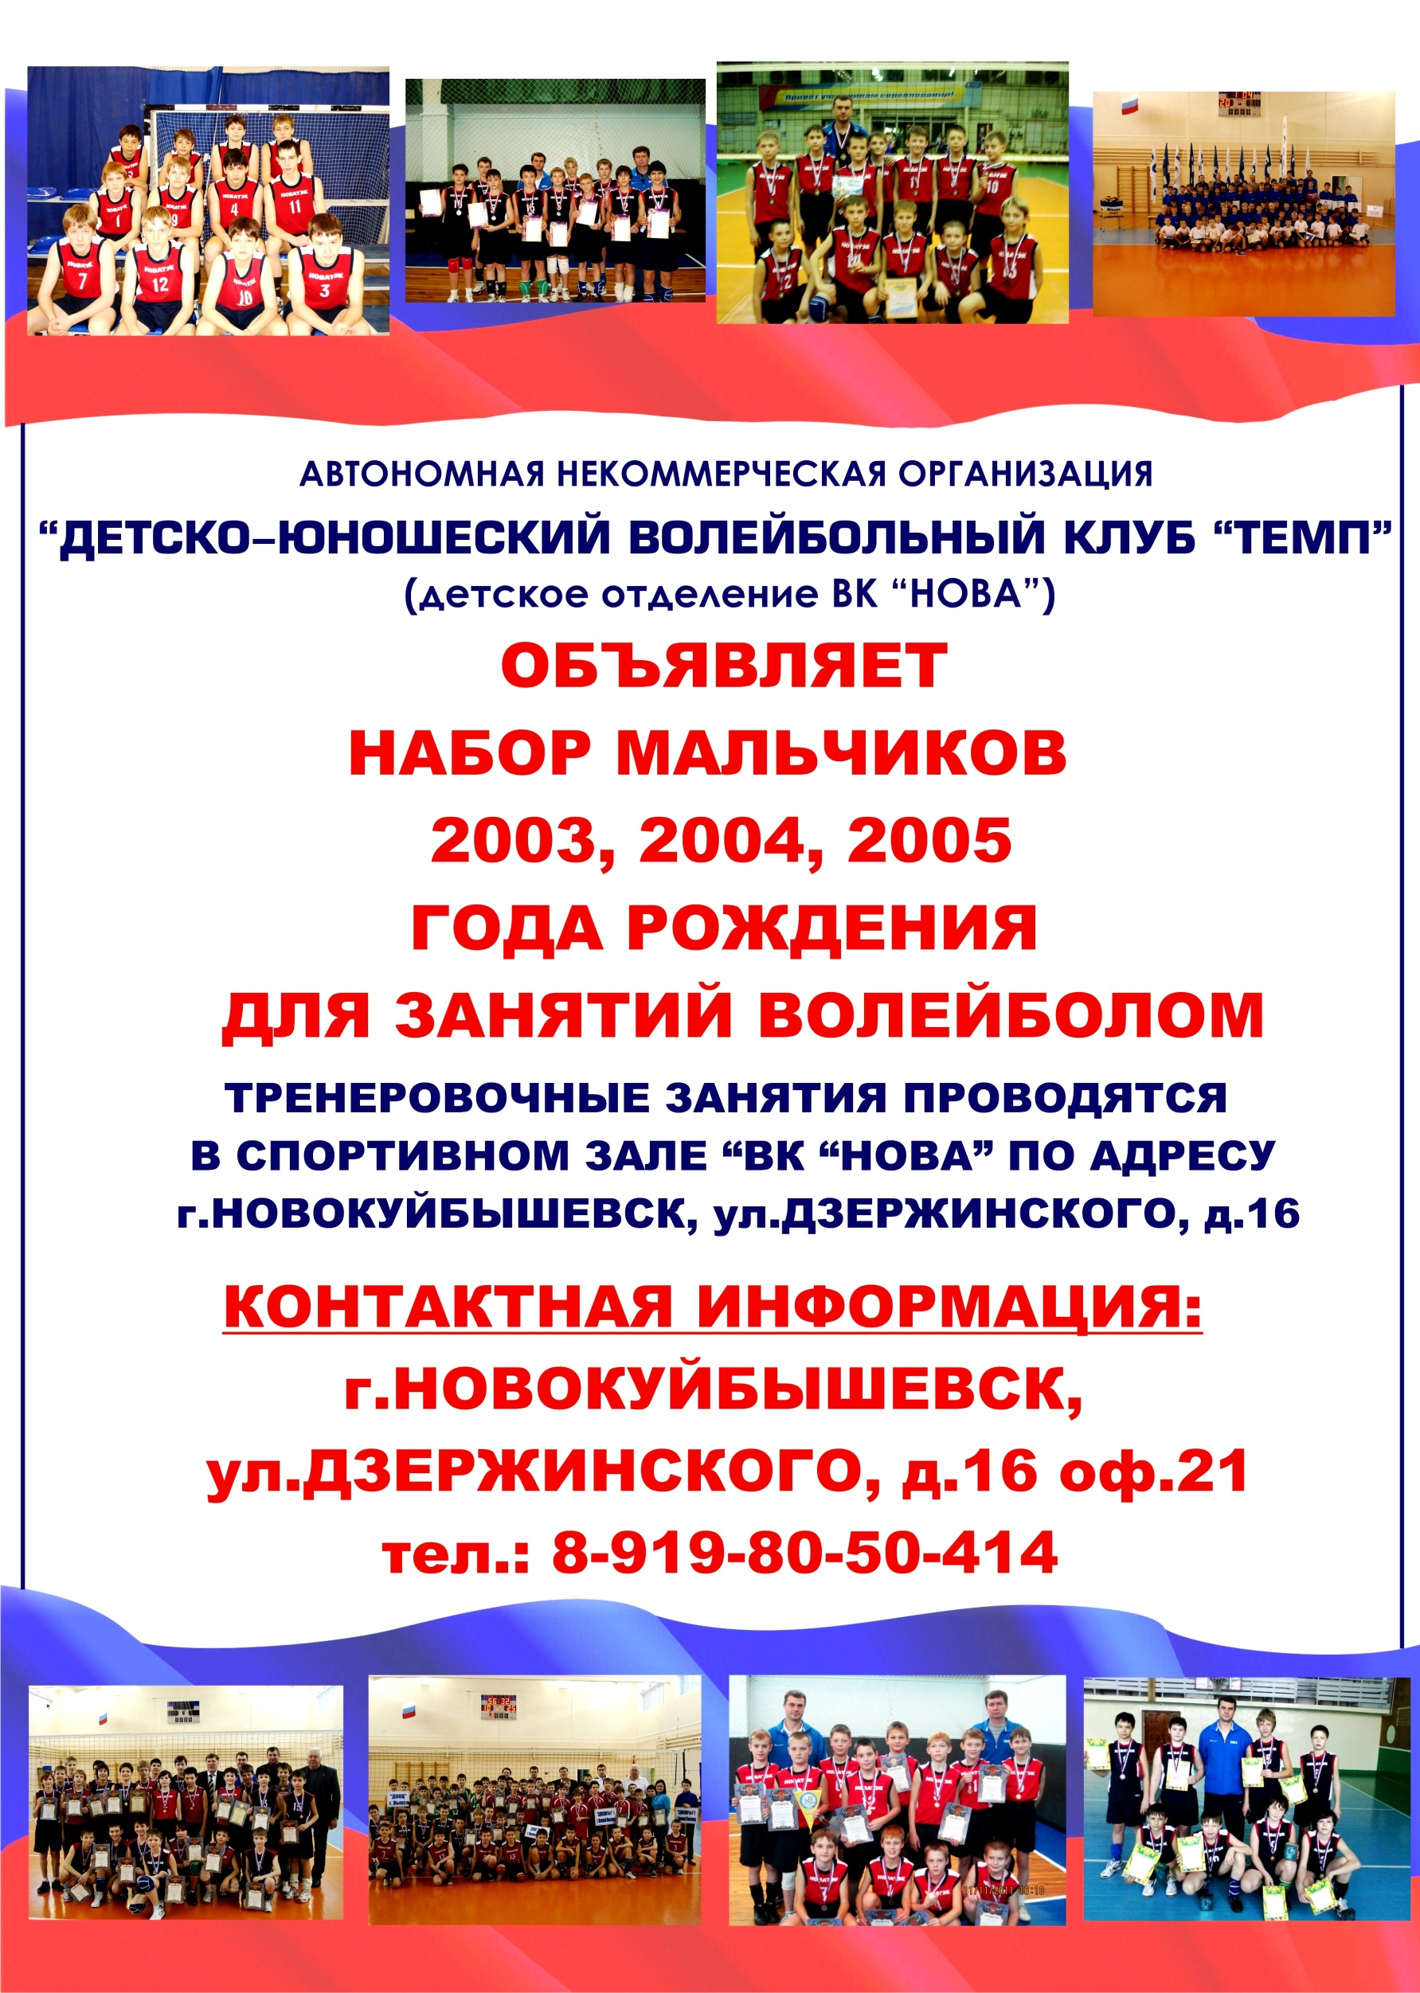

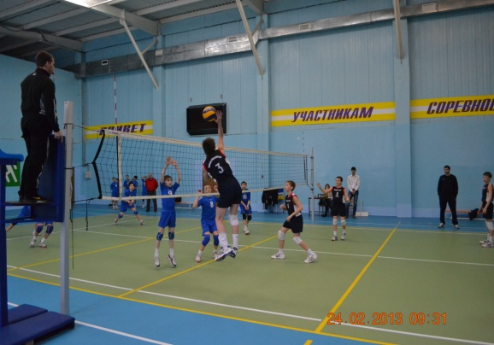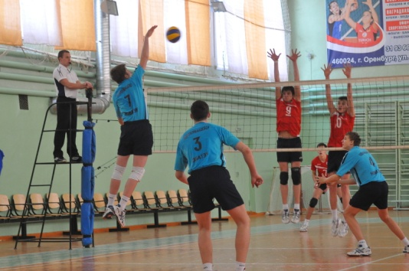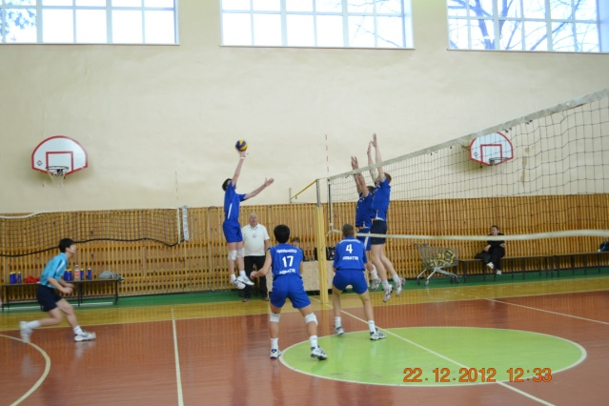

**г. НОВОКУЙБЫШЕВСК,**

**ул. ДЗЕРЖИНСКОГО, д.16 офис 21**

**тел. 8-919-80-50-414**

**ТРЕНИРОВОЧНЫЕ ЗАНЯТИЯ ПРОВОДЯТСЯ**

**В СПОРТИВНОМ ЗАЛЕ ВК «НОВА»**

**2005, 2006**

**годов рождения**